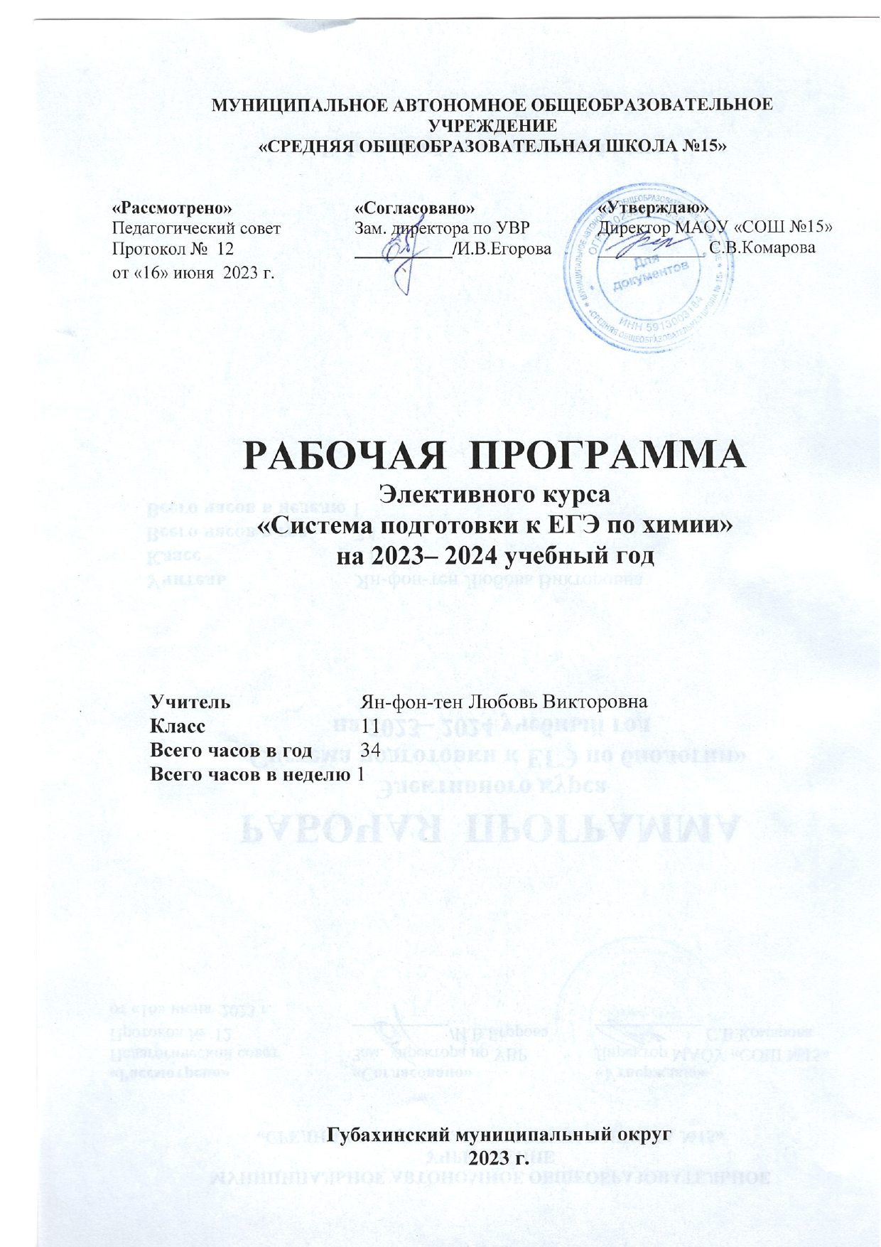

Пояснительная записка

Рабочая программ элективного курса по химии «Система подготовки к ЕГЭ по химии» составлена на основе Федерального стандарта среднего общего образования по химии. Данная программ разработана на основе программы курса химии О.С. Габриеляна для учащихся 11 класса общеобразовательных учреждений (базовый уровень).
Литература:
1. Учебник: Габриелян О.С. Химия. 11 класс: Учеб.для общеобразоват.учреждений/ О.С. Габриелян, Г.Г. Лысова. – М.:Дрофа, 2009.
2. Габриелян О.С. Настольная книга учителя. Химия. 11 класс: В 2 ч./О.С. Габриелян, Г.Г. Лысова, А.Г. Введенский. – М.:Дрофа, 2004.
В основу элективного курса положены принципы углубления и систематизации знаний, обобщение учебного материала, развитие интереса к самостоятельному приобретению знаний.
Цели элективного курса: расширение знаний, формирование умений и навыков у учащихся по решению расчетных задач и упражнений по химии, развитие познавательной активности и самостоятельности.
Задачи элективного курса:
- закрепление навыков, необходимых при решении расчетных химических задач и упражнений;
- исследование и анализ алгоритмов решения типовых задач, нахождение способов решения комбинированных задач;
- формирование целостного представления о применении математического аппарата при решении химических задач;
- развитие у учащихся умения сравнивать, анализировать и делать выводы на основе решения химических задач и упражнений;
- формирование навыков сотрудничества в процессе совместной работы;
- создание условий при подготовке к ЕГЭ по химии.
Теоретической базой для учащихся служит курс химии основной школы. Расширяя и углубляя знания, учащиеся совершенствуют умения и навыки по решению расчетных задач и упражнений по химии.
При разработке программы данного элективного курса акцент делается на те вопросы, которые в базовом курсе химии основной и средней школы рассматриваются недостаточно полно. Задачи и упражнения подобраны так, что занятия по их решению проходят параллельно с изучаемым материалом на уроках. Большинства задач и упражнений взято из КИМов по ЕГЭ педыдущих лет, что позволяет подготовить учащихся к сдаче ЕГЭ.

Тематическое планирование
Количество часов в год – 34, в неделю – 1.
№ | Содержание | Кол-во часов по разделу | Кол-во часов по теме
 | Теоретическая химия | 13
1 | Строение атомов химических элементов |  | 1
2 | Строение атома и Периодический закон Д.И. Менделеева |  | 1
3 | Химическая связь |  | 1
4 | Степень окисления |  | 1
5 | Окислительно-восстановительные реакции |  | 1
6 | Расчеты с использованием понятия «массовая доля вещества в растворе» |  | 1
7 | Расчеты объемных отношений газов в химической реакции |  | 1
8 | Расчеты по термохимическим уравнениям |  | 1
9 | Расчеты массы или объема вещества по известному количеству вещества, массе или объему одного из участвующих в реакции веществ. |  | 1
10 | Решение комплексных задач |  | 1
11 | Решение комплексных задач |  | 1
12 | Решение комплексных задач |  | 1
13 | Решение комплексных задач |  | 1
 | Неорганическая химия |  | 1
14 | Характерные химические свойства оксидов |  | 1
15 | Характерные химические свойства кислот |  | 1
16 | Характерные химические свойства оснований |  | 1
17 | Характерные химические свойства солей |  | 1
18 | Химические свойства металлов и их соединений. Марганец |  | 1
19 | Химические свойства металлов и их соединений. Хром |  | 1
20 | Химические свойства металлов и их соединений. Медь и железо |  | 1
21 | Химические свойства амфотерных металлов и их соединений. |  | 1
22 | Взаимосвязь неорганических соединений |  | 1
23 | Взаимосвязь неорганических соединений |  | 1
 | Органическая химия |  | 1
24 | Классификация органических соединений. Номенклатура и изомерия |  | 1
25 | Углеводороды |  | 1
26 | Кислородсодержащие органические вещества |  | 1
27 | Азотсодержащие органические вещества |  | 1
28 | Взаимосвязь между органическими веществами |  | 1
29 | Качественные реакции на неорганические и органические вещества |  | 1
30 | Выполнение типовых тестов ЕГЭ по химии |  | 1
31 | Выполнение типовых тестов ЕГЭ по химии |  | 1
32 | Выполнение типовых тестов ЕГЭ по химии |  | 1
33 | Выполнение типовых тестов ЕГЭ по химии |  | 1
34 | Выполнение типовых тестов ЕГЭ по химии |  | 1

